卷 号
卷内编号
密 级

项目编号: HD20260710BD004
基于Spark的高校智慧就业大数据分析平台
分类:Error: Reference source not found  使用者:高级管理者、项目经理、项目组成员 | Error: Reference source not found  Version: 2.0  项 目 承 担 部 门： 大数据2班第4组  撰 写 人（签名）： 胡方韬  完 成 日 期： 2026-7-16  本文档 使 用部门： ■主管领导 ■项目组  ■客户（市场） ■维护人员 ■用户
分类:Error: Reference source not found  使用者:高级管理者、项目经理、项目组成员 | 

文档信息
标题: 基于Spark的高校智慧就业大数据分析平台软件需求规约
作者: 胡方韬
创建日期: 2026-7-16
上次更新日期: 2026-7-16
版本: 1.0.20260716
部门名称: 大数据2班第4组

修订文档历史记录
日期 | 版本 | 说明 | 作者
2026-7-16 | 1.0.20260716 | 正式发布 | 胡方韬

目 录
1. 引言 1
1.1 目的 1
1.2 范围 1
1.3 定义、首字母缩写词和缩略语 1
1.4 参考资料 1
2. 软件总体概述 1
2.1 软件标识 1
2.2 软件描述 2
2.2.1 系统属性 2
2.2.2 开发背景 2
2.2.3 软件整体功能概述 2
2.2.4 基础功能描述 3
2.3 用户特点 6
2.4 限制与约束 6
2.4.1 运行环境约束 6
2.4.2 硬件约束 6
2.4.3 业务约束 6
2.4.4 数据约束 6
3. 具体功能需求 6
3.1 用户登录与退出模块 6
3.1.1 功能流程 6
3.1.2 功能项 6
3.2 离线大数据 ETL 子系统 7
3.2.1 多源数据采集功能 7
3.2.2 数据清洗标准化功能 8
3.2.3 Spark 分布式统计功能 8
3.3 学生求职工作台子系统 8
3.3.1 岗位市场功能 8
3.3.2 地区分布分析功能 8
3.3.3 热门技能分析功能 8
3.3.4 个人画像管理功能 8
3.3.5 智能岗位推荐功能 8
3.4 高校就业分析子系统 9
3.4.1 市场总览大屏 9
3.4.2 多维度需求分析 9
3.4.3 全校学生情况管理 9
3.5 系统管理员模块 9
3.6 退出登录 9
3.7 数据字典 10
4. 性能需求 10
5. 接口需求 10
5.1 软件内部接口 10
5.2 外部第三方接口 10
5.3 前端 REST 业务接口 10

引言

目的
本文档定义基于 Spark 的高校智慧就业大数据分析平台全部业务、数据、性能、接口需求，作为开发人员、客户、测试人员统一沟通基准；为系统架构设计、编码开发、系统测试、项目验收提供唯一依据；明确学生、高校管理员、系统管理员三类角色全部操作边界与业务规则。

范围
本文档覆盖平台全链路需求，包含四大模块：多源招聘数据离线 ETL 模块、学生求职前端模块、高校就业分析管理模块、系统后台管理模块；适用平台开发、测试、运维、交付全生命周期，约束硬件、软件环境、数据安全、业务流程全部规则。

定义、首字母缩写词和缩略语
• Spark：分布式内存大数据计算引擎，用于海量岗位数据清洗、统计分析
• HDFS：Hadoop 分布式文件系统，分层存储原始、清洗、统计岗位数据
• NCSS：国家大学生就业服务平台，核心岗位数据源
• ECharts：前端可视化图表组件，实现地图、柱状、桑基图展示
• Redis：内存缓存，缓存登录会话、学生分页查询结果
• BCrypt：密码加密算法，用于账号密码存储加密
• ETL：数据抽取、转换、加载，数据全流程处理流程
• Vue3：前端开发框架，构建三端交互页面
• Spring Boot：后端 Java 微服务框架，提供 REST 业务接口

参考资料
• 《基于 Spark 的高校智慧就业大数据分析平台项目开发计划》V2.0
• 《大数据平台采集与清洗规范》企业内部标准
• 《高校就业服务数字化建设规范》行业标准
• 猎聘、智联、国聘、NCSS 公开接口文档

软件总体概述

软件标识
软件全称：基于 Spark 的高校智慧就业大数据分析平台
开发承担部门：大数据2班第4组
版本号：1.0

软件描述

系统属性
本系统为离线大数据处理+在线Web业务双架构B/S网站平台，分为离线数据处理层、后端服务层、多角色前端展示层，面向高校就业管理部门、在校学生两类核心用户，支持多招聘平台海量岗位数据统一采集、清洗、统计、可视化与人岗智能匹配。

开发背景
高校就业工作存在数据分散、供需匹配不直观、人才培养与市场需求脱节痛点：招聘岗位分散在多平台无统一汇总，学生难以精准匹配岗位，高校无法直观掌握区域、行业、技能用人需求。平台通过 Python 爬虫采集多渠道岗位，Spark 完成海量数据分布式处理，搭建学生求职、高校数据分析双工作台，实现就业数据数字化管理，为学生求职、高校专业建设、就业指导提供数据支撑。

软件整体功能概述
平台整体分为四大核心子系统：
- 离线大数据ETL子系统：多渠道岗位数据采集、清洗、分层存储、分布式统计、技能提取；
- 学生求职工作台子系统：岗位检索、地区就业地图、热门技能分析、个人画像、智能岗位推荐；
- 高校就业分析子系统：市场综合大屏、行业薪资分析、地区需求统计、学生就业情况分层管理；
- 系统管理子系统：账号权限、登录认证、缓存维护、数据备份、系统监控。
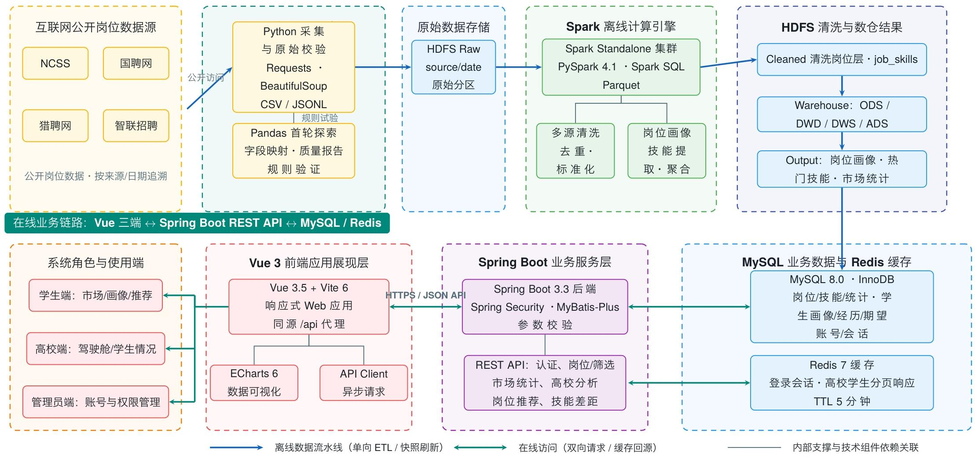

基础功能描述
功能模块 | 功能项 | 描述
前端功能
身份登录首页 | 工作台选择 | 区分学生端、高校端两类入口，引导用户进入对应业务工作台，展示平台总岗位数据统计卡片
 | 登录 / 注册入口 | 提供账号密码登录框，学生支持学号注册，高校管理员分配账号登录，包含验证码、错误提示功能
 | 全局导航栏 | 顶部统一导航菜单：岗位市场、地区分布、技能信号、我的画像、退出登录，支持页面快速切换
学生端 - 岗位市场 | 多条件检索 | 支持岗位名称、企业、城市、岗位方向关键词搜索，多筛选条件组合查询，后端分页展示岗位
 | 岗位卡片展示 | 列表展示岗位薪资、学历、工作年限、企业名称，提供收藏按钮（本地存储收藏记录）
 | 岗位详情抽屉 | 点击卡片弹窗展示岗位完整描述、工作地点、行业、招聘来源、原始岗位链接
学生端 - 地区分布 | 全国岗位热力地图 | ECharts 实现省级岗位数量 / 平均薪资双指标切换，可视化区域求职热度
 | 城市数据面板 | 选中省份后展示下辖城市岗位总量、薪资区间、热门岗位方向柱状图
 | 地区行业排行 | 展示当前地区热门行业、岗位类别分布条形统计图
学生端 - 技能信号 | 热门技能排名 | 按岗位提及量降序展示市场技能，配套热度进度条，分页加载技能列表
 | 技能详情解读 | 点击单技能展示对应岗位样本、需求强度，提供跳转画像完善技能快捷入口
学生端 - 个人画像 | 基础信息维护 | 填写 / 修改学号、姓名、学院、专业、学历、毕业年份基础求职信息
 | 技能管理 | 新增、编辑、删除技能，设置 1-5 级掌握熟练度，技能数据持久化存储
 | 实践经历管理 | 分项目、实习、获奖三类表单，支持增删改、起止时间填写、成果描述
 | 求职期望配置 | 设置意向岗位、目标城市、最低期望薪资、是否接受异地求职
学生端 - 智能推荐 | Top10 岗位匹配 | 根据学生画像六维权重自动生成适配岗位列表，展示匹配总分
 | 匹配依据拆解 | 展开每条岗位评分维度：经历、方向、城市、薪资、行业、时效得分
 | 技能差距提示 | 对比学生现有技能与岗位需求，标注缺失技能及学习建议
高校端 - 市场总览 | 大盘指标卡片 | 展示全平台岗位总数、覆盖省份、平均薪资、热门行业核心统计数值
 | 市场多维图表 | 行业分布、学历需求、薪资区间可视化柱状、饼图
 | 全国热力地图 | 宏观展示全国各省份岗位供给规模，支持下钻查看细分数据
高校端 - 需求分析 | 行业薪资分析 | 多维度对比不同行业薪资上下限，生成横向对比图表
 | 岗位桑基 / 热力图 | 岗位大类、地区、学历关联热力矩阵，直观用人需求结构
高校端 - 学生管理 | 学生分页列表 | 展示全校学生基础信息、画像完整度、岗位匹配总分，支持姓名 / 学院搜索
 | 学生分层统计 | 自动划分重点支持、待完善、资料完整三类学生，分类筛选查看
 | 单生详情面板 | 查看学生全部画像、技能、实践经历、求职期望、推荐岗位明细
管理员前端 | 账号管理列表 | 分页展示学生、高校管理员账号，支持账号检索
 | 账号启停 / 重置 | 对无效账号停用，遗忘账号一键重置登录密码
后端功能
认证会话模块 | 登录鉴权 | BCrypt 加密校验账号密码，生成随机登录 Token 存入 Redis 会话缓存
 | 会话管理 | 控制会话有效期，退出登录销毁缓存，拦截未登录页面访问请求
 | 角色权限隔离 | 区分学生、高校、管理员三类权限，限制接口数据访问范围
数据采集模块 | 多源爬虫任务 | 对接 NCSS、国聘、猎聘、智联接口，配置分页、请求间隔、超时重试规则
 | 原始数据存储 | 采集岗位原始数据按日期、来源分区存入 HDFS 原始层，生成采集日志
 | 采集异常监控 | 捕获接口请求失败、字段缺失异常，记录失败页面便于重采
数据清洗模块 | Pandas 预处理 | 本地清洗空值、重复岗位，统一薪资、城市、学历文本格式
 | Spark 分布式清洗 | 分布式批量过滤无效社会岗、拆分薪资数值，标准化全量岗位字段
 | 数据质量校验 | 统计清洗前后数据量，输出缺失、异常数据质量报告
数据统计模块 | Spark 市场计算 | 聚合城市、行业、学历、技能多维度市场统计指标
 | 技能提取匹配 | 基于标准技能字典从岗位描述提取需求技能，生成技能热度数据
 | 统计结果入库 | 将市场统计、岗位技能批量写入 MySQL 业务数据表
学生画像模块 | 画像 CRUD 接口 | 提供学生基础信息、技能、实践、期望新增、修改、查询接口
 | 画像变更触发 | 画像更新后自动重新计算岗位匹配分数，刷新推荐结果
推荐匹配模块 | 人岗打分算法 | 六维度加权打分模型，过滤学历不匹配无效岗位
 | 推荐解释生成 | 自动生成每条岗位匹配、技能差距可读文字说明
高校分析模块 | 市场统计查询 | 提供大屏、行业、地区各类统计数据查询 API
 | 学生汇总分析 | 聚合全校学生画像完整度、匹配情况，分层统计接口
 | 分页缓存服务 | Redis 缓存学生分页查询结果，大幅缩短页面响应耗时
系统数据存储 | MySQL 业务库 | 存储岗位、学生、账号、统计结构化业务数据，建立查询索引
Redis 缓存管理 | 存储登录会话、学生分页、热门统计高频查询数据，设置 TTL 过期
HDFS 分层存储 | 原始数据层、清洗层、统计输出层分层管理海量岗位文件
系统运维模块 | 系统参数配置 | 平台名称、分页条数、缓存时长基础参数后台配置
 | 运行日志记录 | 记录爬虫、Spark 任务、用户接口操作、异常错误日志
 | 数据备份恢复 | MySQL 定时备份脚本，HDFS 分区归档历史岗位快照
数据安全模块 | 数据脱敏 | 高校端展示学生信息隐藏敏感隐私字段
 | 密码加密 | 所有账号密码采用 BCrypt 不可逆加密存储，禁止明文
 | 访问风控 | 限制高频爬虫请求、频繁接口调用，拦截异常访问 IP

用户特点
• 在校学生：熟练使用电脑、浏览器，基础网络操作，无专业大数据技术基础，核心诉求查询岗位、匹配求职岗位；
- 高校就业管理员：熟悉办公软件，具备基础数据分析能力，需要批量查看全校学生求职情况、市场用人趋势；
- 平台运维 / 开发人员：掌握 Linux、Hadoop、Spark、Java/Python 开发技能，负责数据更新、系统维护；
- 项目管理人员：精通项目管控，仅查看平台交付成果、数据统计报表。

限制与约束

运行环境约束
- 服务端操作系统：Ubuntu 24.04 LTS
- 数据库：MySQL 8.0、Redis7
- 大数据组件：Hadoop3.5.0、Spark4.1.2
- 客户端：Chrome、Edge 现代浏览器，不兼容老旧 IE

硬件约束
- 虚拟机服务器：CPU 多核、内存≥8GB，硬盘≥50GB；
- 客户端设备：内存≥4GB，支持网页图表渲染；

业务约束
- 所有数据修改、画像保存操作必须完成登录校验；
- 岗位原始数据不可删除，仅可归档历史批次；
- 学生隐私数据脱敏展示，高校管理员仅查看本校学生信息；
- 爬虫采集严格遵守网站访问频率限制，禁止高频请求；

数据约束
- 薪资统一换算为元 / 月，过滤 “面议” 无效薪资数据；
- 城市、行业、学历统一标准化字典，统一字段口径；
- 所有账号密码使用 BCrypt 加密存储，禁止明文保存。

具体功能需求

用户登录与退出模块

功能流程
- 用户进入身份选择首页，选择学生 / 高校管理员 / 管理员身份；
- 输入账号密码，服务端 BCrypt 校验密码，校验通过生成随机 Token；
- Token 存入 Redis 会话缓存，有效期 5 小时；
- 登录失败返回对应提示：账号不存在、密码错误、账号停用；
- 退出登录：清空本地存储、删除 Redis 会话缓存，跳转登录页；
- 多标签页同步登出，未登录用户禁止访问全部业务页面。

功能项
- 身份选择首页
- 用户登录校验
- 会话缓存管理
- 账号启停校验
- 安全退出登录
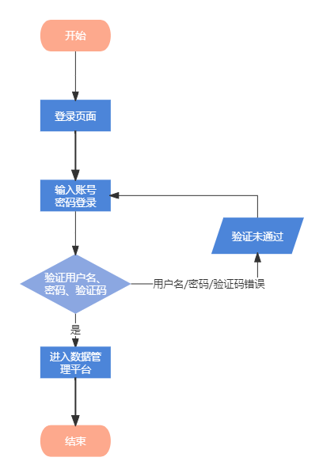
用户进入首页，在登录框中输入自己的用户名、密码、验证码，点击按钮进入后台进行验证，如果验证通过，进入高校智慧就业大数据分析平台，如果未通过验证，则转至登录框，提示用户错误的原因，如此直到用户信息通过验证，再执行通过验证的后续操作，直到结束，其用例图如下：


离线大数据 ETL 子系统

多源数据采集功能
数据源包含 NCSS、猎聘、智联、国聘四大招聘平台，使用 Python Requests 分页采集：
- 配置请求头、请求间隔 2-5 秒，超时 20 秒、失败重试 2 次；
- 提取字段：岗位名称、公司、城市、学历、工作年限、薪资、行业、岗位描述、岗位链接；
- 空值容错：字段缺失赋值空字符串，避免程序崩溃；
- 按日期分区存储原始 CSV/JSONL 文件至 HDFS 原始层；
- 采集日志同步记录采集条数、失败页面、时间。

数据清洗标准化功能
- 缺失值处理：岗位名称、薪资、公司关键字段为空则删除整行；
- 多字段联合去重：岗位、城市、薪资、公司组合判断重复；
- 薪资处理：拆分区间、统一换算为最小 / 最大月薪数值；
- 文本清洗：去除零宽字符、统一学历、城市名称；
- 过滤仅面向社会、3 年以上工作经验的岗位；
- 清洗后数据存入 HDFS 清洗层。

Spark 分布式统计功能
- 岗位多维度聚合统计：城市岗位数量、行业分布、学历需求、薪资区间；
- 技能关键词提取：通过技能字典匹配岗位描述，统计技能热度；
- 生成市场统计宽表、岗位技能明细表；
- 统计结果批量同步写入 MySQL 业务库，供前端调用；
- 支持按日期重跑 Spark 任务，重新生成统计快照。

学生求职工作台子系统

岗位市场功能
- 多条件筛选：关键词、城市、行业、薪资区间分页查询；
- 每页展示 12 条岗位卡片，包含薪资、学历、工作年限、企业；
- 岗位详情抽屉弹窗，展示完整岗位描述、来源链接；
- 收藏功能，本地存储收藏岗位；
- 筛选条件存入浏览器 URL，前进后退自动恢复查询。

地区分布分析功能
- ECharts 中国省级岗位热力地图，切换岗位总量 / 平均薪资指标；
- 点击省份展示下辖城市岗位数量、行业分布柱状图；
- 展示地区热门岗位方向、行业需求排行。

热门技能分析功能
- 分页展示市场技能热度排名，显示岗位提及次数；
- 点击技能展示解读、对应岗位样本；
- 提供跳转个人画像完善技能快捷入口。

个人画像管理功能
- 基础信息：姓名、学号、学院、专业、毕业年份；
- 技能管理：新增 / 编辑 / 删除技能，设置 1-5 熟练度；
- 实践经历：项目、实习、获奖三类信息增删改；
- 求职期望：意向岗位、城市、最低薪资、是否接受异地；
- 保存后自动重新计算岗位匹配结果。

智能岗位推荐功能
- 六维加权匹配打分：实践经历 40%、求职方向 30%、城市 10%、薪资 10%、行业 5%、岗位时效 5%；
- 过滤学历不匹配岗位，输出 Top10 推荐列表；
- 展开每条岗位匹配维度得分、技能差距、推荐依据；

高校就业分析子系统

市场总览大屏
- 核心指标卡片：总岗位数、覆盖省份、平均薪资；
- 全国岗位热力地图、热门行业分布图表；

多维度需求分析
行业薪资分布、岗位类别桑基图、地区 - 行业热力矩阵；

全校学生情况管理
- 分页展示本校全部学生，支持姓名、学院搜索；
- 自动分层：重点支持（画像缺失 3-4 项）、待完善、资料完整；
- 查看单学生完整画像、岗位匹配分数、技能短板；
- Redis 缓存分页数据，大幅提升加载速度。

系统管理员模块
- 账号管理：学生 / 高校账号新增、停用、密码重置；
- 数据批次管理：查看、归档历史岗位快照；
- 系统基础配置、日志查看；

退出登录
- 点击右上角退出按钮，清除前端本地 Token；
- 删除 Redis 会话缓存；
- 跳转身份选择登录页面；
- 未登录访问业务页面自动拦截跳转登录。
用户登录是后台管理员登陆后并退出的操作，整个流程如图：
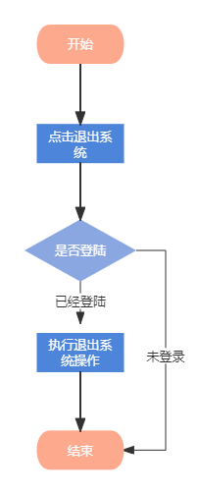
平台操作人员登录进入系统后，在执行完相关操作后，点击退出系统，执行退出系统操作，整个流程结束。在此过程中，如果存在此情况：用户同时打开了多个用户管理中心页面，那么在点击退出系统后，执行验证用户是否登录是必要的。以下其是模块的用例图：
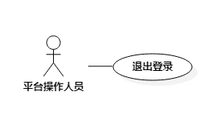

数据字典
数据库表结构、字段约束、枚举值详见《基于 Spark 的高校智慧就业大数据分析平台数据存储设计说明书》。

性能需求
- 前端页面常规查询响应时间≤0.7s；
- Redis 缓存命中学生分页数据响应≤0.02s；
- 无缓存回源 MySQL 查询≤0.7s；
- Spark 单批次清洗 12000 条岗位数据执行时长≤3 分钟；
- 地图、图表页面渲染加载≤1.5s；
- 多用户并发访问（50 人内）无卡顿、接口超时问题。

接口需求

软件内部接口
- 密码加密接口：BCrypt 加密工具类；
- Redis 缓存接口：会话存储、分页缓存读写；
- Spark-JDBC 接口：清洗统计数据写入 MySQL；
- 文件读写接口：本地 CSV/JSON 文件读写；
- ECharts 可视化数据接口：后端封装统计数据返回前端图表；

外部第三方接口
四大招聘平台公开 HTTP 采集接口；

前端 REST 业务接口
岗位、学生画像、推荐、市场统计、账号认证全套 JSON 格式 REST 接口，统一异常返回格式。

